Отчет по лабораторной работе №5

Вероятностные алгоритмы проверки чисел на простоту

Бурдина Ксения Павловна

9 ноября 2023

Содержание

# 1 Цель работы

Целью данной работы является освоение вероятностных алгоритмов проверки чисел на простоту.

# 2 Задание

1. Изучить вероятностные алгоритмы проверки чисел на простоту.
2. Реализовать представленные алгоритмы.

# 3 Теоретическое введение

Пусть $a$- целое число. Числа $±1,±a$ называются *тривиальными делителями* числа $a$.

Целое число $p∈Z/\{0\}$ называется *простым*, если оно не является делителем единицы и не имеет других делителей, кроме тривиальных. В противном случае число $p∈Z/\{−1,0,1\}$ называется *составным*.

Например, числа $±2,±3,±5,±7,±11,±13,±17,±19,±23,±29$ являются простыми.

Пусть $m∈N,m>1$. Целые числа $a$ и $b$ называются сравнимыми по модулю $m$ (обозначается $a≡b$ ( $mod$ $m$)) если разность $a−b$ делится на $m$. Также эта процедура называется нахождением остатка от целочисленного деления $a$ на $b$.

Проверка числе на простоту является составной частью алгоритмов генерации простых чисел, применяемых в криптографии с открытым ключом. Алгоритмы проверки на простоту можно разделить на вероятностные и детерминированные.

*Детерминированный* алгоритм всегда действует по одной и той же схеме и гарантированно решает поставленную задачу (или не дает никакого ответа). *Вероятностный* алгоритм использует генератор случайных чисел и дает не гарантированно точный ответ. Вероятностные алгоритмы в общем случае не менее эффективны, чем детерминированные (если используемый генератор случайных чисел всегда дает набор одних и тех же чисел, зависящих от входных данных, то вероятностный алгоритм становится детерминированным).

Для проверки на простоту числа $n$ вероятностным алгоритмом выбирают случайное число $a(1<a<n)$ и проверяют условия алгоритма. Если число $n$ не проходит тест по основанию $a$, то алгоритм выдает результат “Число $n$ составное”, и число $n$ действительно является составным [[1]](https://esystem.rudn.ru/pluginfile.php/2089869/mod_folder/content/0/%D0%A2%D1%80%D0%B0%D0%B4%D0%B8%D1%86%D0%B8%D0%BE%D0%BD%D0%BD%D1%8B%D0%B5%20%D1%88%D0%B8%D1%84%D1%80%D1%8B%20%D1%81%20%D1%81%D0%B8%D0%BC%D0%BC%D0%B5%D1%82%D1%80%D0%B8%D1%87%D0%BD%D1%8B%D0%BC%20%D0%BA%D0%BB%D1%8E%D1%87%D0%BE%D0%BC.pdf?forcedownload=1).

Если же $n$ проходит тест по основанию $a$, ничего нельзя сказать о том, действительно ли число $n$ является простым. Последовательно проведя ряд проверок таким тестом для разных $a$ и получив для каждого из них ответ “Число $n$, вероятно, простое”, можно утверждать, что число $n$ является простым с вероятностью, близкой к 1. После $t$ независимых выполнений теста вероятность того, что составное число $n$ будет $t$ раз объявлено простым (вероятность ошибки), не превосходит $\frac{1}{2^{t}}$.

Схема вероятностного алгоритма проверки числа на простоту [[2]](https://esystem.rudn.ru/pluginfile.php/2089890/mod_folder/content/0/mathsec_lection11-asymmetric-cryptography.pdf?forcedownload=1):

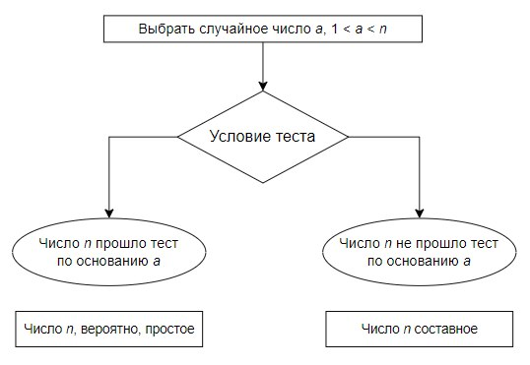

Схема проверки числа

# 4 Ход выполнения лабораторной работы

Для реализации вероятностых алгоритмов проверки чисел на простоту будем использовать среду JupyterLab. Выполним необходимую задачу.

1. Запишем алгоритм, реализующий тест Ферма, с помощью следующей функции:

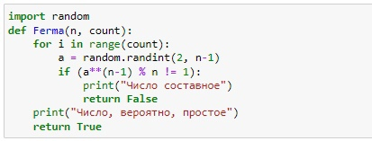

Тест Ферма

Здесь на вход подается нечетное целое число $n≥5$. Необходимо выполнить следующее:

* выбрать случайное целое число $a$, $2≤a≤n−2$
* вычислить $r←a^{n−1}$ ( $mod$ $n$)
* при $r=1$ результат: “Число $n$, вероятно, простое”. В противном случае результат: “Число $n$ составное”.

По итогу при вызове функции мы получим результат проверки числа на простоту.

1. Реализуем алгоритм вычисления символа Якоби с помощью следующей функции:

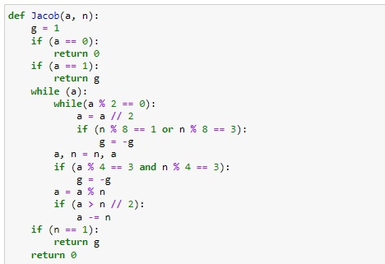

Символ Якоби

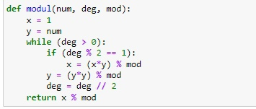

Символ Якоби. Остаток

Здесь на вход поступает нечетное целое число $n≥3$, целое число $a$, $0≤a<n$. Необходимо выполнить следующее:

* положить $g←1$
* при $a=0$ результат: $0$
* при $a=1$ результат: $g$
* представить $a$ в виде $a=2^{k}a_{1}$, где число $a_{1}$ нечетное
* при четном $k$ положить $s←1$, при нечетном $k$ положить $s←1$, если $n≡±1$ ( $mod$ $8$); положить $s←−1$, если $n≡±3$ ( $mod$ $8$)
* при $a_{1}=1$ результат: $g*s$
* если $n≡3$ ( $mod$ $4$) и $a_{1}≡3$ ( $mod$ $4$), то $s←−s$
* положить $a←n$ ( $mod$ $a_{1}$), $n←a_{1},g←g*s$ и вернуться на шаг $2$

По итогу при вызове функции мы получим символ Якоби $\frac{a}{n}$.

1. Пропишем алгоритм, реализующий тест Соловэя-Штрассена, с помощью следующей функции:

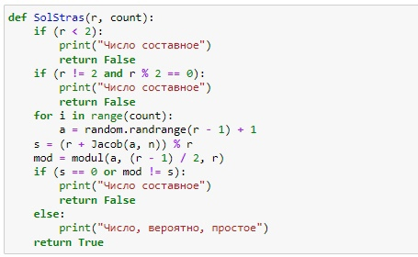

Тест Соловэя-Штрассена

Здесь на вход поступает нечетное целое число $n≥5$. Необходимо выполнить следующее:

* выбрать случайное целое число $a$, $2≤a<n−2$
* вычислить $r←a^{\frac{n−1}{2}}$ ( $mod$ $n$)
* при $r≠1$ и $r≠n−1$ результат: “Число $n$ составное”
* вычислить *символ Якоби $s←(\frac{a}{n})$*
* при $r≡s$ ( $mod$ $n$) результат: “Число $n$ составное”. В противном случае результат: “Число $n$, вероятно, простое”.

По итогу при вызове функции мы получим результат проверки числа на простоту.

1. Пропишем алгоритм, реализующий тест Миллера-Рабина, с помощью следующей функции:

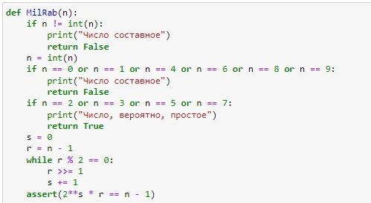

Тест Миллера-Рабина

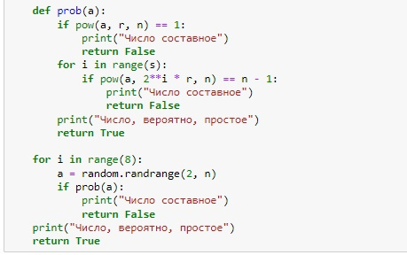

Тест Миллера-Рабина. Проба

Здесь на вход поступает нечетное целое число $n≥5$. Необходимо выполнить следующее:

* представить $n−1$ в виде $n−1=2^{s}r$, где число $r$ нечетное
* выбрать случайное целое число $a$, $2≤a<n−2$
* вычислить $y←a^{r}$ ( $mod$ $n$)
* при $y≠1$ и $y≠n−1$ выполнить следующие действия:
  + положить $j←1$
  + если $j≤s−1$ и $y≠n−1$, то:
    - положить $y←y^{2}$ ( $mod$ $n$)
    - при $y=1$ результат: “Число $n$ составное”
    - положить $j←j+1$
  + при $y≠n−1$ результат: “Число $n$ составное”
* результат: “Число $n$, вероятно, простое”

По итогу при вызове функции мы получим результат проверки числа на простоту.

1. Проверим работу алгоритмов:

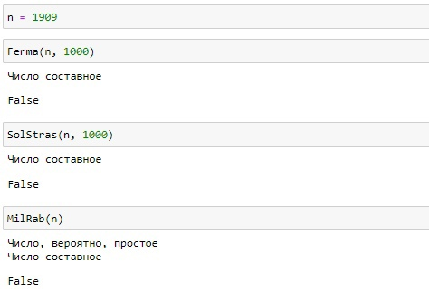

Проверка работы алгоритмов 1

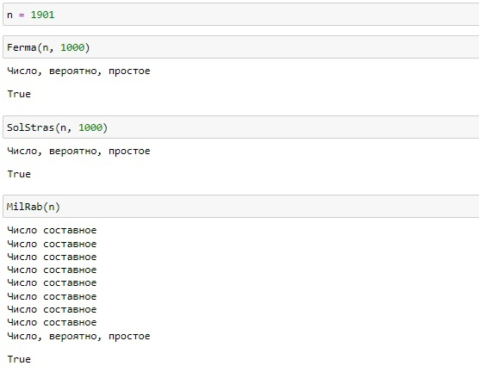

Проверка работы алгоритмов 2

Видим, что алгоритмы работают корректно, так как число $1909$ является составным, а число $1901$- простым.

# 5 Листинг программы

import random  
def Ferma(n, count):  
 for i in range(count):  
 a = random.randint(2, n-1)  
 if (a**(n-1) % n != 1):  
 print("Число составное")  
 return False  
 print("Число, вероятно, простое")  
 return True  
  
def Jacob(a, n):  
 g = 1  
 if (a == 0):  
 return 0  
 if (a == 1):  
 return g  
 while (a):  
 while(a % 2 == 0):  
 a = a // 2  
 if (n % 8 == 1 or n % 8 == 3):  
 g = -g  
 a, n = n, a  
 if (a % 4 == 3 and n % 4 == 3):  
 g = -g  
 a = a % n  
 if (a > n // 2):  
 a -= n  
 if (n == 1):  
 return g  
 return 0  
  
def modul(num, deg, mod):  
 x = 1  
 y = num  
 while (deg > 0):  
 if (deg % 2 == 1):  
 x = (x*y) % mod  
 y = (y*y) % mod  
 deg = deg // 2  
 return x % mod  
  
def SolStras(r, count):  
 if (r < 2):  
 print("Число составное")  
 return False  
 if (r != 2 and r % 2 == 0):  
 print("Число составное")  
 return False  
 for i in range(count):  
 a = random.randrange(r - 1) + 1  
 s = (r + Jacob(a, n)) % r  
 mod = modul(a, (r - 1) / 2, r)  
 if (s == 0 or mod != s):  
 print("Число составное")  
 return False  
 else:  
 print("Число, вероятно, простое")  
 return True  
  
def MilRab(n):  
 if n != int(n):  
 print("Число составное")  
 return False  
 n = int(n)  
 if n == 0 or n == 1 or n == 4 or n == 6 or n == 8 or n == 9:  
 print("Число составное")  
 return False  
 if n == 2 or n == 3 or n == 5 or n == 7:  
 print("Число, вероятно, простое")  
 return True  
 s = 0  
 r = n - 1  
 while r % 2 == 0:  
 r >>= 1  
 s += 1  
 assert(2**s * r == n - 1)  
  
 def prob(a):  
 if pow(a, r, n) == 1:  
 print("Число составное")  
 return False  
 for i in range(s):  
 if pow(a, 2**i * r, n) == n - 1:  
 print("Число составное")  
 return False  
 print("Число, вероятно, простое")  
 return True  
  
 for i in range(8):  
 a = random.randrange(2, n)  
 if prob(a):  
 print("Число составное")  
 return False  
 print("Число, вероятно, простое")  
 return True  
  
n = 1909  
Ferma(n, 1000)  
SolStras(n, 1000)  
MilRab(n)  
  
n = 1901  
Ferma(n, 1000)  
SolStras(n, 1000)  
MilRab(n)

# 6 Выводы

В ходе работы мы изучили и реализовали вероятностные алгоритмы проверки чисел на простоту.

# 7 Список литературы

1. Традиционные шифры с симметричным ключом [[1]](https://esystem.rudn.ru/pluginfile.php/2089869/mod_folder/content/0/%D0%A2%D1%80%D0%B0%D0%B4%D0%B8%D1%86%D0%B8%D0%BE%D0%BD%D0%BD%D1%8B%D0%B5%20%D1%88%D0%B8%D1%84%D1%80%D1%8B%20%D1%81%20%D1%81%D0%B8%D0%BC%D0%BC%D0%B5%D1%82%D1%80%D0%B8%D1%87%D0%BD%D1%8B%D0%BC%20%D0%BA%D0%BB%D1%8E%D1%87%D0%BE%D0%BC.pdf?forcedownload=1)
2. Методические материалы курса [[2]](https://esystem.rudn.ru/pluginfile.php/2089890/mod_folder/content/0/mathsec_lection11-asymmetric-cryptography.pdf?forcedownload=1)